张家港元进资源再生有限公司
资源综合利用预处理设备技改项目

环境影响评价公众参与说明

张家港元进资源再生有限公司
二〇二六年五月

1 概述
张家港元进资源再生有限公司（简称“元进资源公司”，下同）是韩国株式会社元进与韩国矿害矿业公团于2005年在江苏省张家港市投资建设的一家外商合资企业，注册资本450万美元，位于江苏扬子江国际冶金工业园大新镇沿江公路东段。公司以环境安全为己任，从发展循环经济和资源再生利用角度出发，本着“变废为宝”的原则，长期致力于工业固体废弃物的安全处置与资源利用、致力于废弃物处置技术的研发与应用、致力于解决地方政府环境难题与保障地区环境安全。目前元进资源公司的主要业务为利用浦项（张家港）不锈钢股份有限公司炼钢过程中产生的重金属废物，通过火法处理工艺产出用于炼钢（不锈钢）的原料镍铬铁合金，从而达到资源再生利用、净化环境的目的。
由于近年经济大环境不景气，浦项（张家港）不锈钢股份有限公司（后文称“浦项公司”）的废料，即本企业的原料大幅减少，导致生产负荷严重不足，造成极大的资源和能源浪费，影响正常生产,此前本企业仅可为浦项公司一家客户配套服务，故浦项公司的经营状况直接影响我司的存亡。由于本企业现有处置能力充裕，且有长期稳定生产的经验，本着降污增效、绿色循环经济的理念，为了企业能更加健康的发展，拟扩大危废原料的收集范围，以保障企业生产线的良性运行。企业拟接收危废原材料的性质、形态、成分与现有的危废原材料基本保持一致。
此外，本项目拟增加接收氧化铁皮，在现有产能不变的情况下，通过在工艺流程中加入氧化铁皮，提升产品品质，更有助于炉况稳定运行，提高生产效率等。
综上，张家港元进资源再生有限公司拟投资350万元实施“资源综合利用预处理设备技改项目”，对现有的预处理系统进行技术改造，以满足生产的需要。本项目建成后张家港元进资源再生有限公司形成年综合利用危险废物66000吨、氧化铁皮20000吨的生产能力，危险废物综合利用主要类别为表面处理废物（类别：HW17，代码：336-064-17、336-100-17）、含锌废物（类别：HW23，代码：312-001-23）和含铬废物（类别：HW21，代码：314-001-21、314-002-21）。
本项目已获得张家港市数据局出具的江苏省投资项目备案证，备案证号：张数投备〔2024〕639号，项目代码：2412-320582-89-01-424917。
根据《建设项目环境影响评价分类管理名录》（2021年1月1日起施行），本项目属于“二十八、黑色金属冶炼和压延加工”中“62、铁合金冶炼314中全部”类别，应编制环境影响报告书。在此基础上，按照《环境影响评价技术导则》中的有关要求全面开展工作，编制了该项目环境影响报告书，在项目开工建设前，供环保部门审查批准。
根据《环境影响评价公众参与办法》（生态环境部令第4号）要求，建设项目应当在环境影响评价阶段，进行环境影响评价公众参与调查，为此，我司对本项目进行了公众参与调查，具体为：
（1）张家港元进资源再生有限公司于2024年12月10日-2024年12月23日向公众进行了环境影响评价信息公示。
建设单位公示网站：http://www.zwkrr.com/news1/69.html
（2）张家港元进资源再生有限公司于2026年02月24日-2026年3月12日向公众进行了征求意见稿公示。
建设单位公示网站：http://www.zwkrr.com/news1/73.html
（3）在项目环评征求意见稿公示同期，建设单位于2026年03月01日和2026年03月03日在扬子晚报上刊登了项目环境影响评价公开信息。
（4）建设单位于2026年02月28日-2026年3月12日在新海坝村村务公开栏张贴公告，向相关公众对项目情况、环评情况进行公示。
在开展公示期间，未收到群众意见。

2 首次环境影响评价信息公开情况

2.1 公开内容及日期
张家港元进资源再生有限公司于2024年12月10日-2024年12月23日向公众进行了环境影响评价信息公示。公示了建设项目名称、选址、建设内容等基本情况，以及建设单位名称和联系方式、环境影响报告书编制单位名称和联系方式、公众意见表的网络链接、提交公众意见表的方式和途径。
符合2019年1月1日起实施的《环境影响评价公众参与办法》（生态环境部令第4号）第九条规定：“建设单位应当在确定环境影响报告书编制单位后7个工作日内，通过其网站、建设项目所在地公共媒体网站或者建设项目所在地相关政府网站（以下统称网络平台）公开下列信息……”的要求。

2.2 公开方式
网站公示：
建设单位公示网站：http://www.zwkrr.com/news1/69.html
公示截图见图2-1。

2.3 公众意见情况
第一次公示后的十个工作日内，未收到本项目的相关反馈。
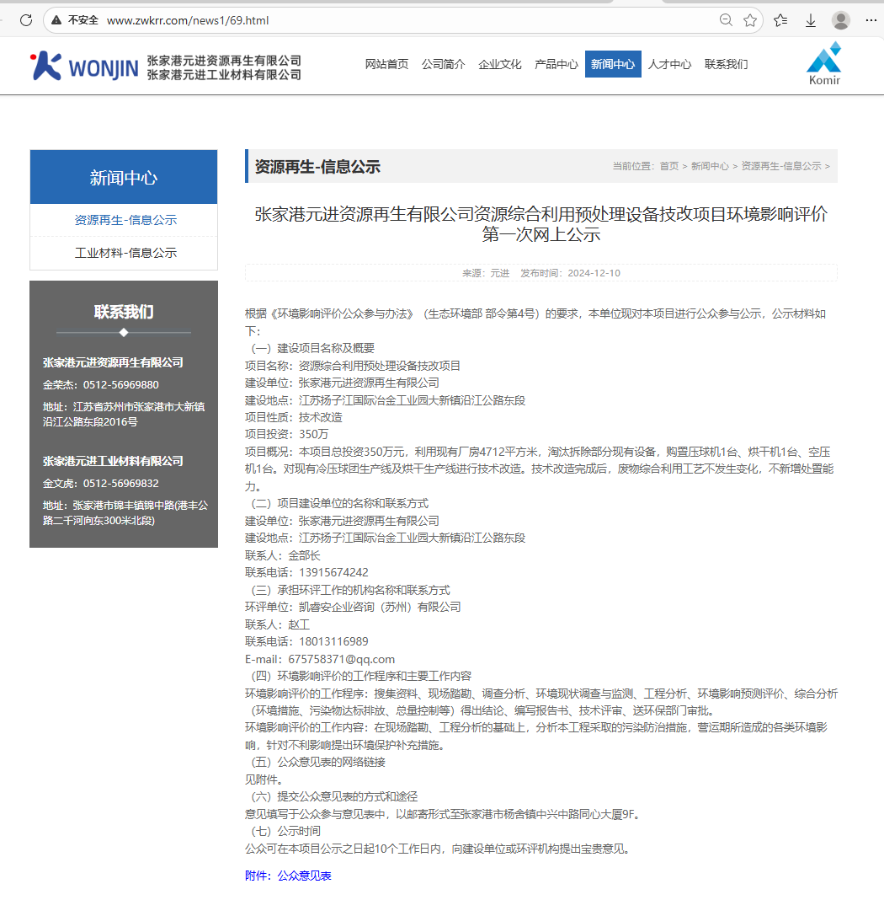
图2-1 首次环境影响评价信息网站公示截图

3 征求意见稿公示情况

3.1 公示内容及时限
张家港元进资源再生有限公司于2026年02月24日-2026年3月12日向公众进行了征求意见稿公示。公示了环境影响报告书征求意见稿的网络链接、查阅纸质报告书的方式和途径、征求意见的公众范围、公众意见表的网络链接、公众提出意见的方式和途径、公众提出意见的起止时间。
符合2019年1月1日起实施的《环境影响评价公众参与办法》（生态环境部令第4号）第十条规定：“建设项目环境影响报告书征求意见稿形成后，建设单位应当公开下列信心，征求与该建设项目环境影响有关的意见……建设单位征求公众意见的期限不得少于10个工作日”的要求。

3.2 公示方式

3.2.1 网络
网站公示：
建设单位公示网站：http://www.zwkrr.com/news1/73.html
公示截图见图3-1。
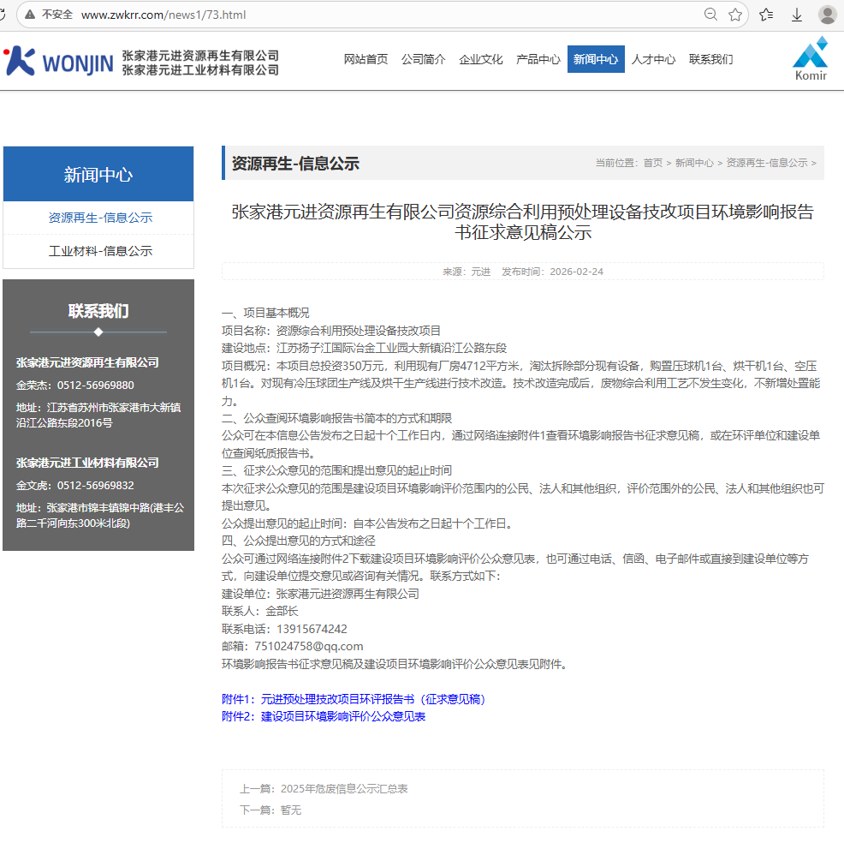
图3-1 征求意见稿网站公示截图

3.2.2 报纸
在项目环评征求意见稿公示同期，建设单位于2026年03月01日和2026年03月03日在扬子晚报上刊登了项目环境影响评价公开信息，见图3-2和图3-3。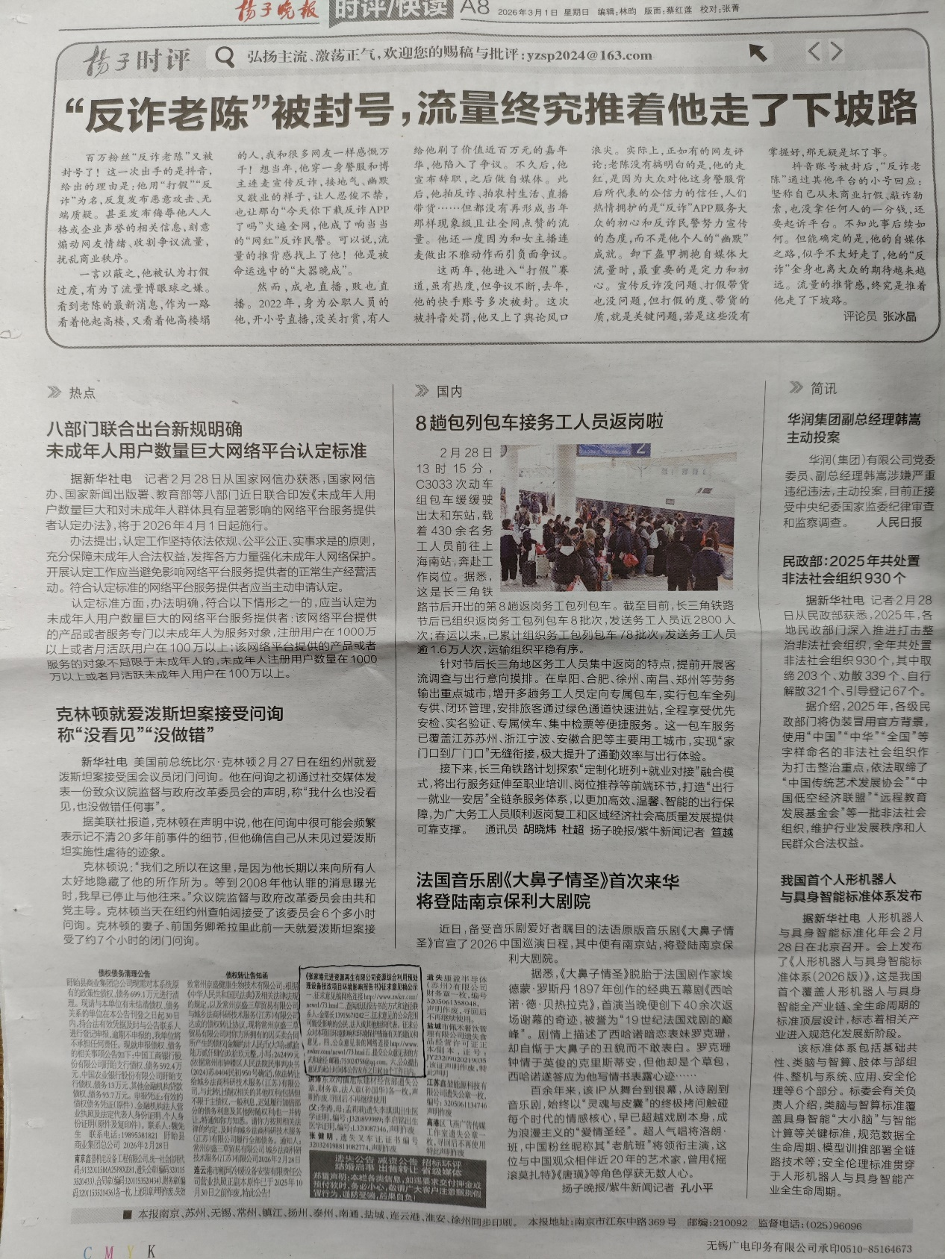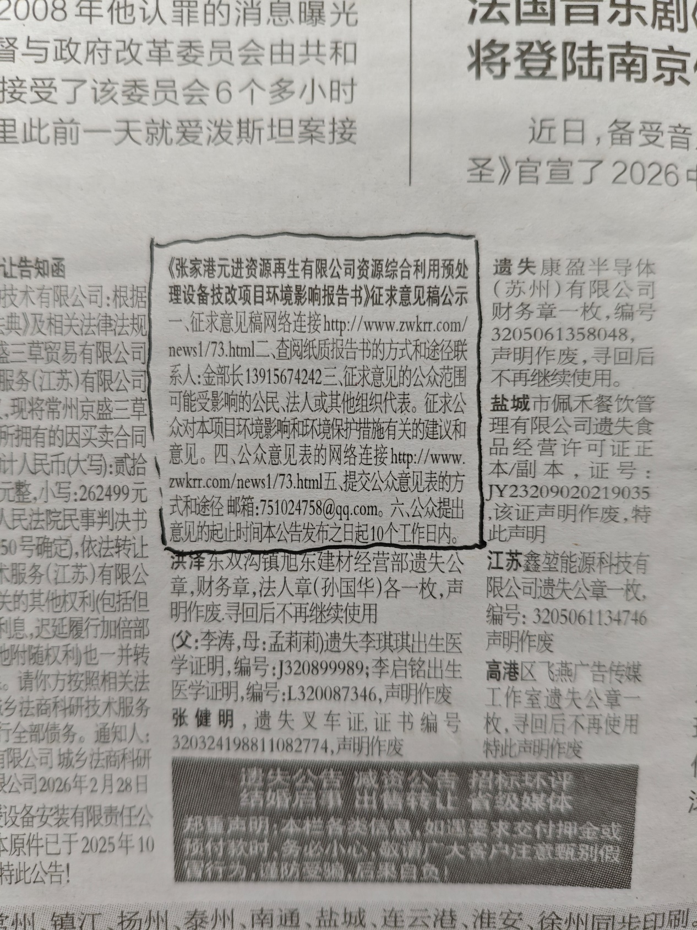
图3-2 2026年03月01日登报公示照片
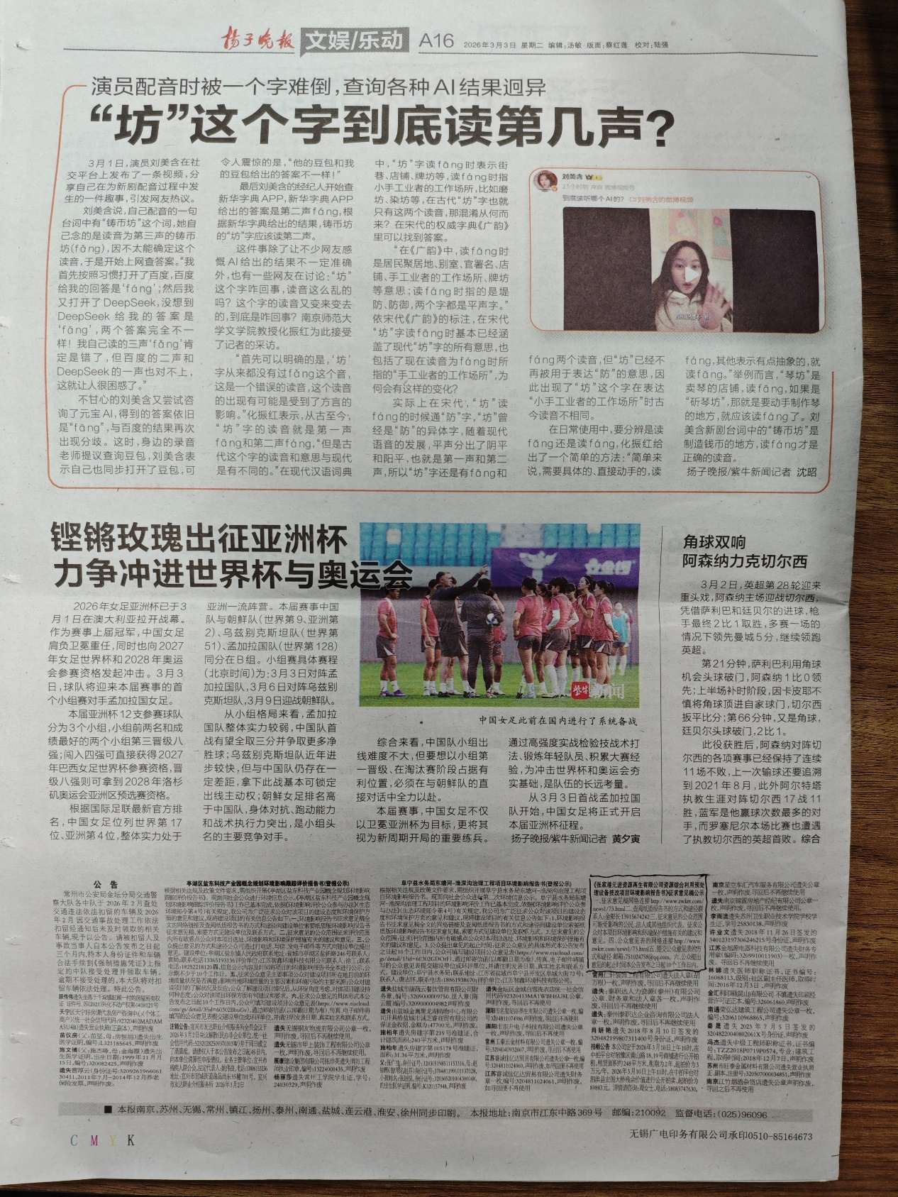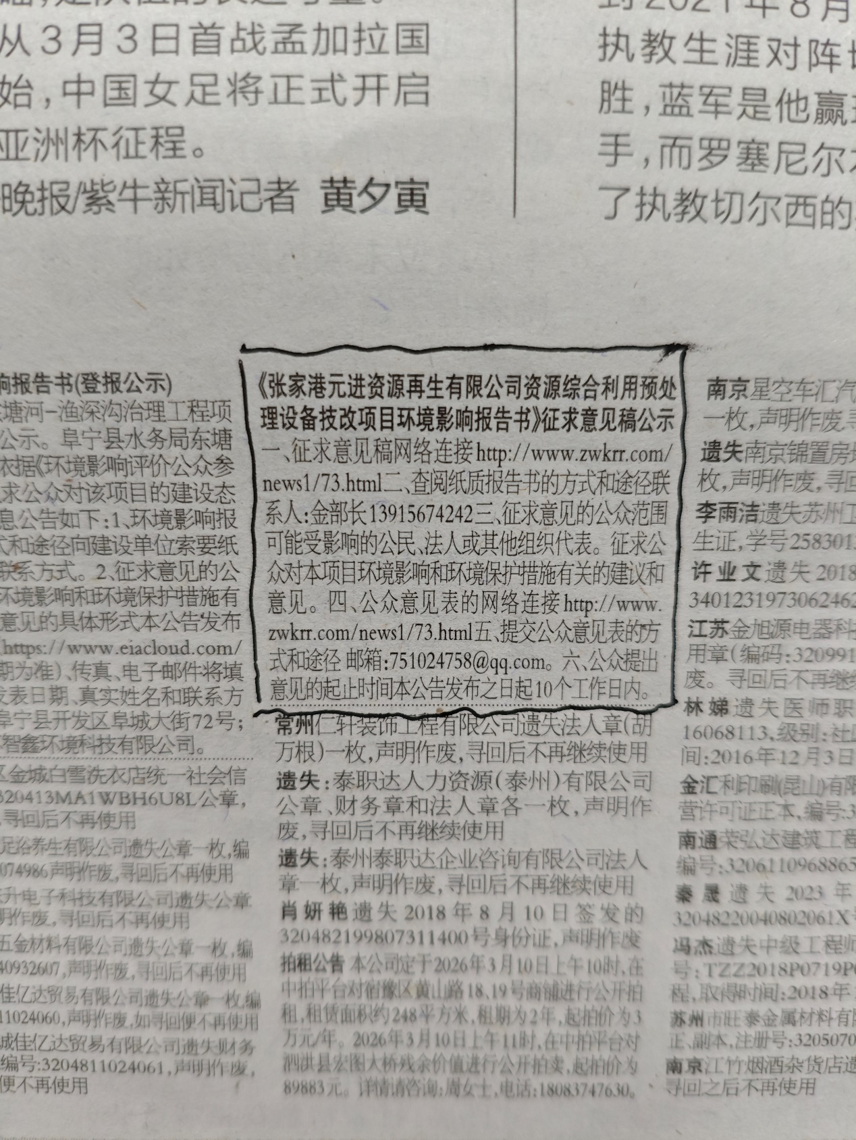图3-3 2026年03月03日登报公示照片

3.2.3 张贴
建设单位于2026年02月28日-2026年3月12日在新海坝村村务公开栏张贴公告，向相关公众对项目情况、环评情况进行公示，公示时间为10个工作日。见图3-4。
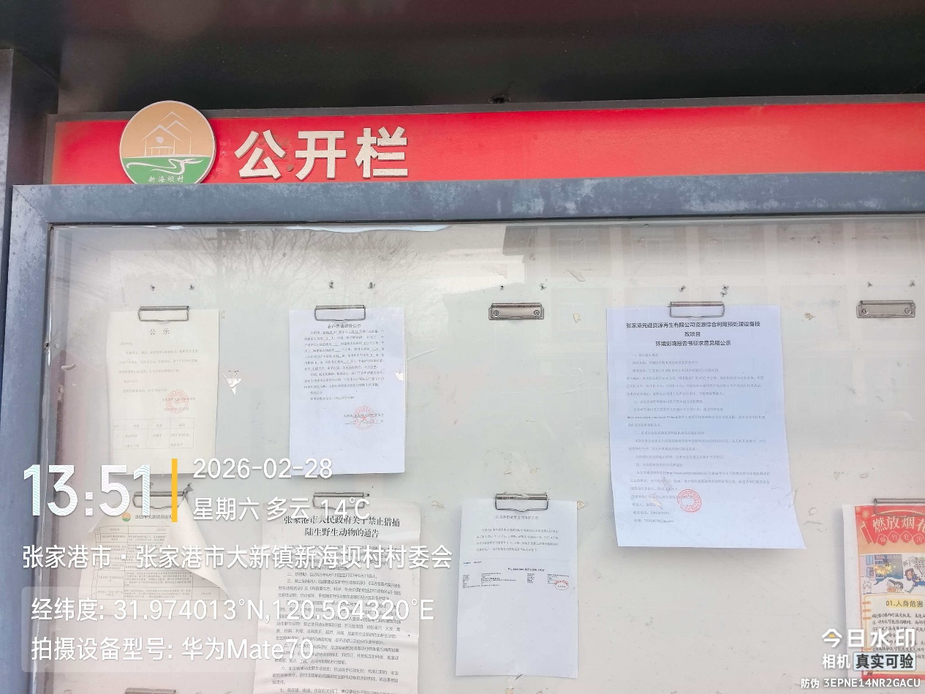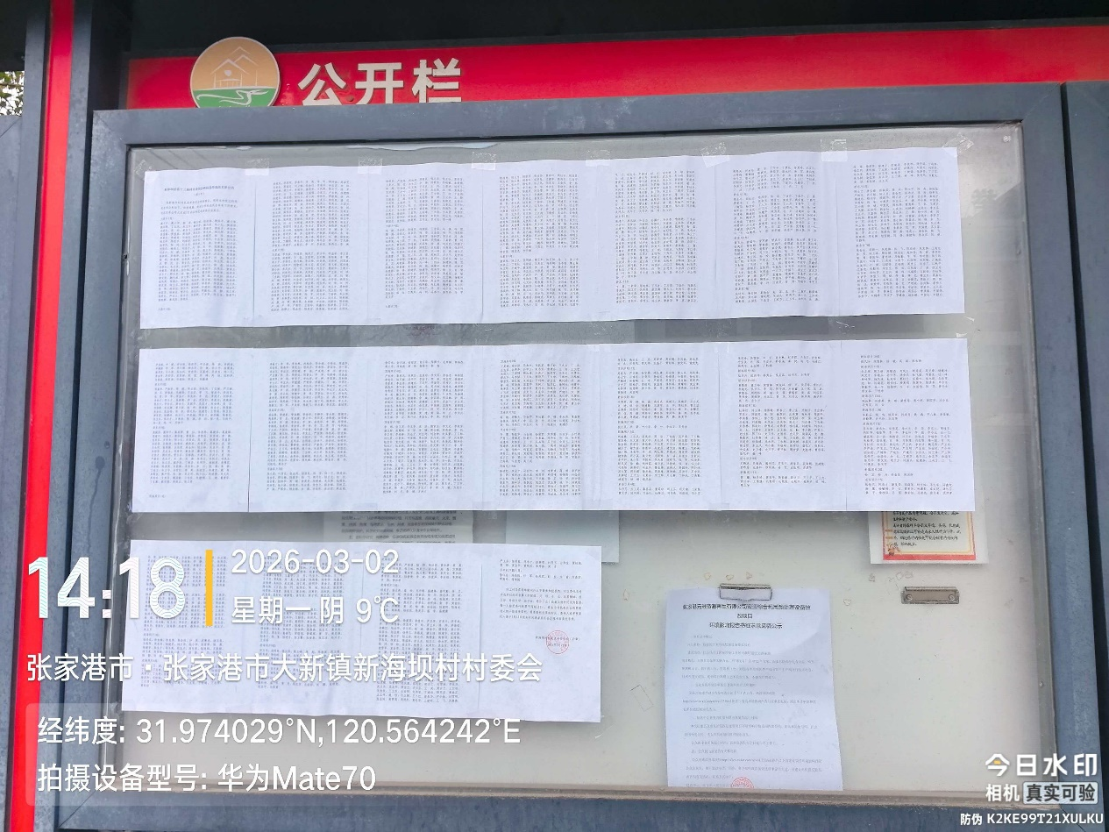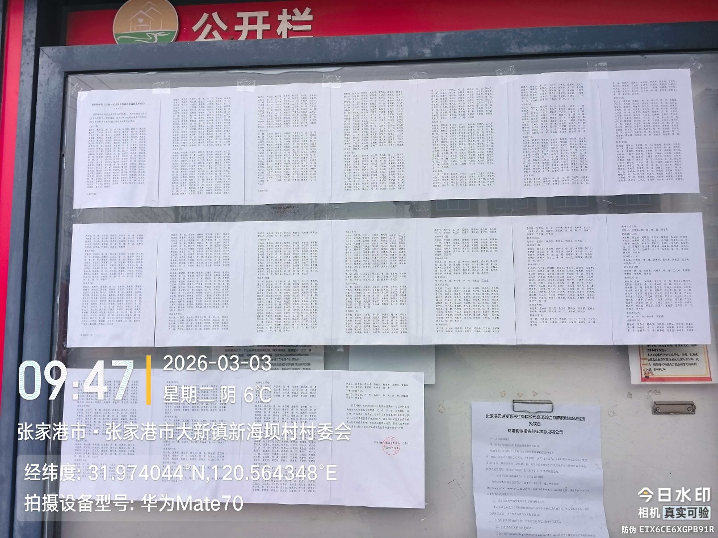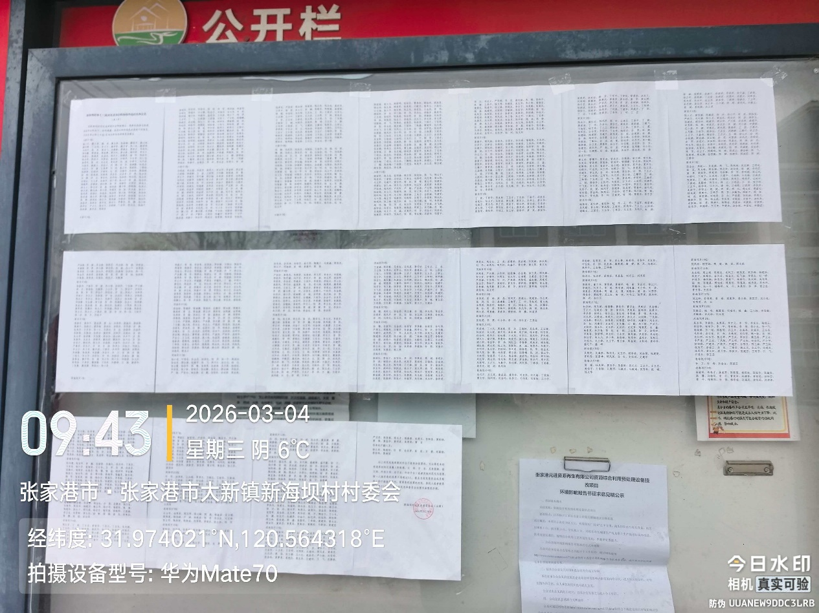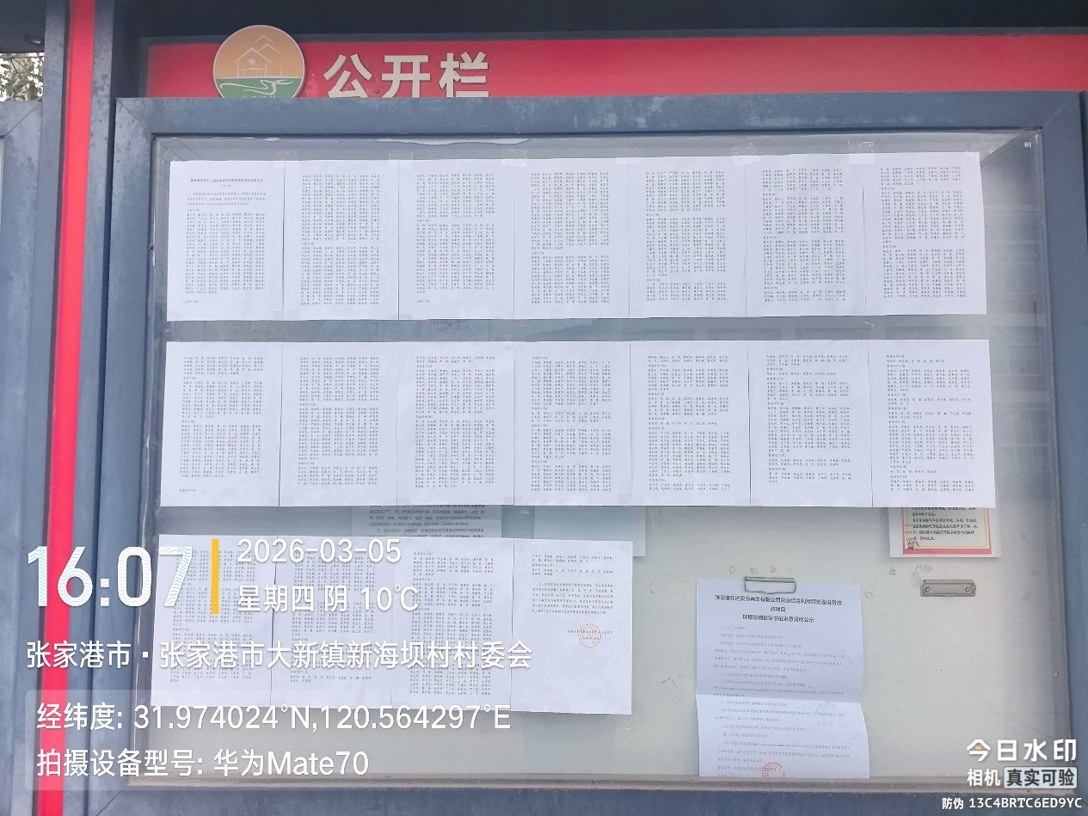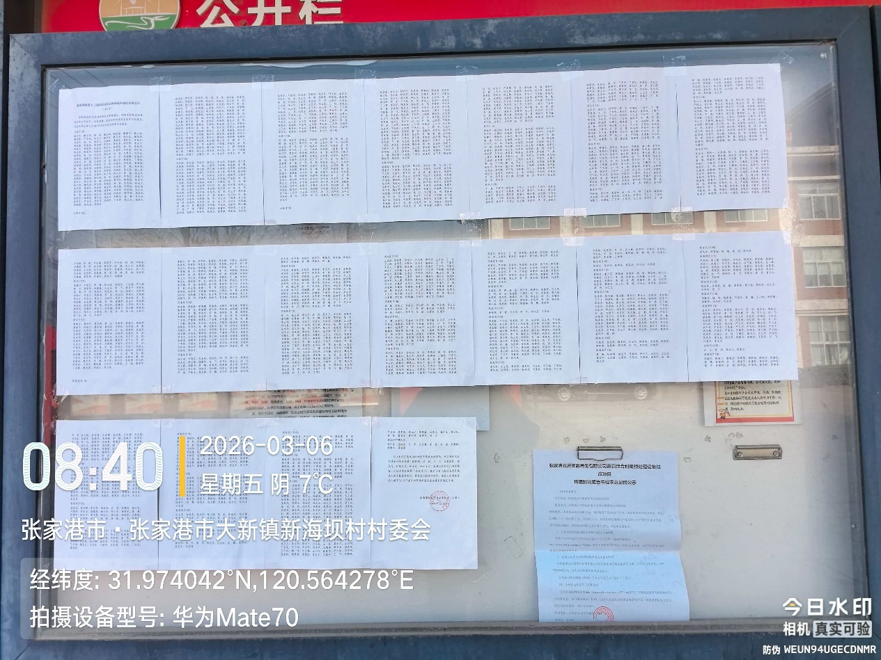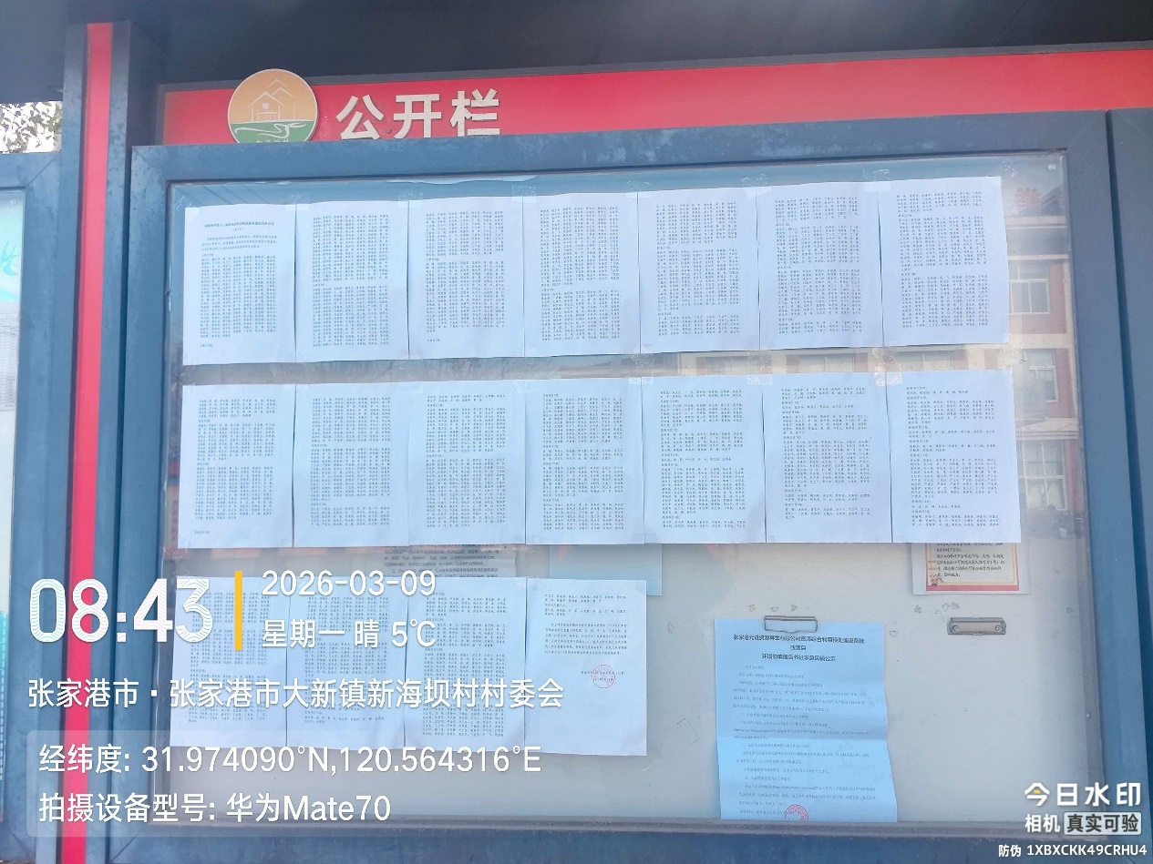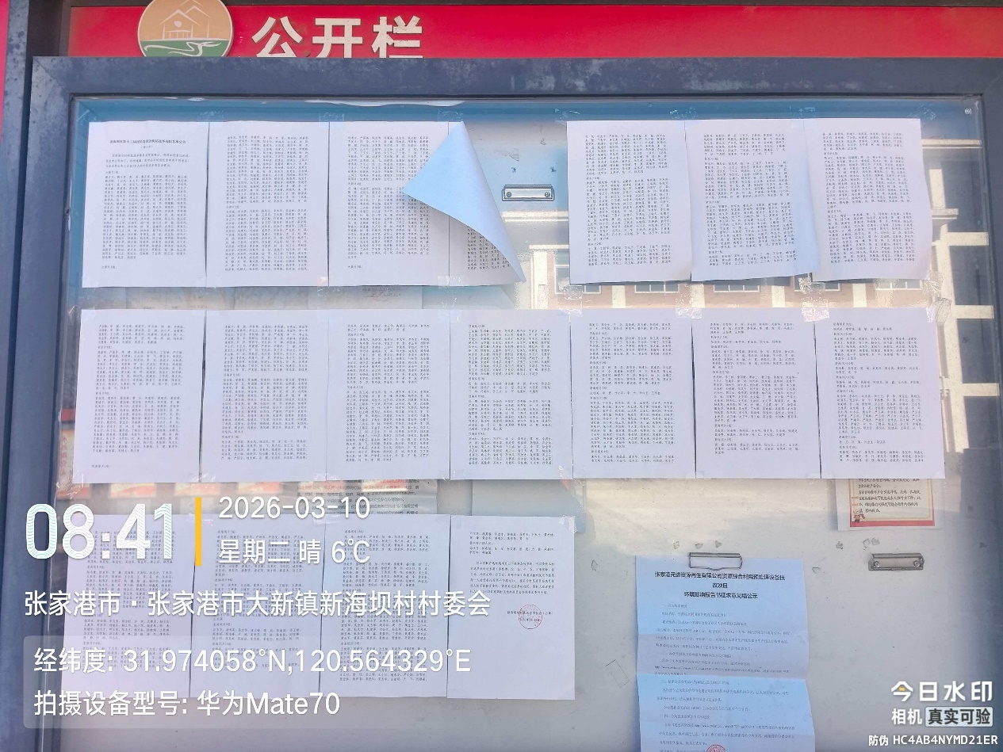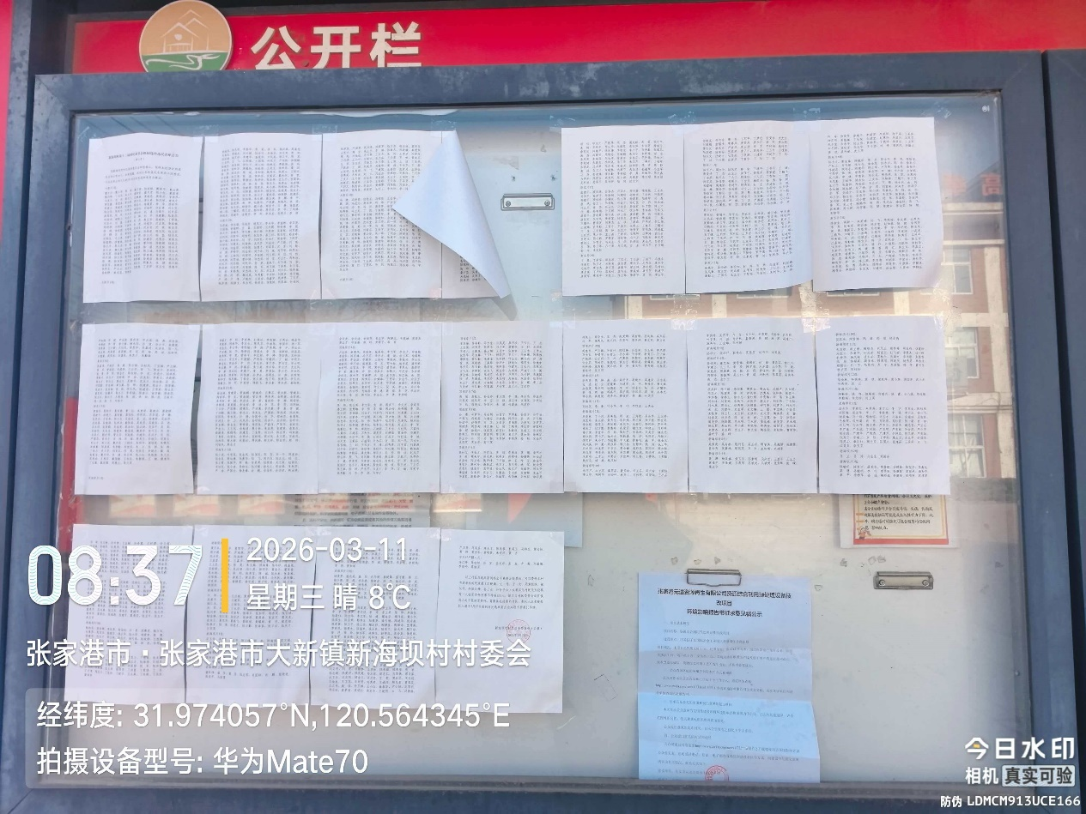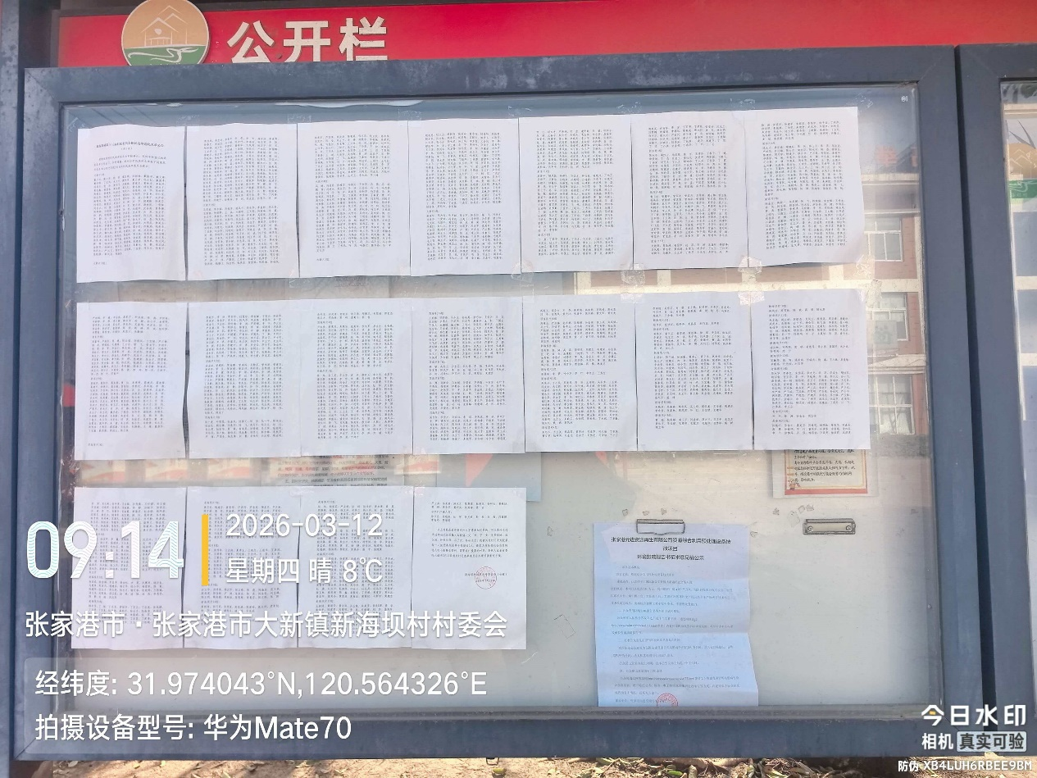图3-4 张贴公示照片

3.2.4 其他
无。

3.3 查阅情况
本项目于江苏省张家港市戴巷路同心大厦901设置查阅场所，并配备项目环境影响评价纸质报告书、相关附件资料，供有需求的公众查阅。

3.4 公众提出意见情况
第二次公示后的十个工作日内，未收到本项目的相关反馈。

4 其他公众参与情况
两次公示期间未有公众对项目环境影响方面提出质疑，因此建设单位未组织开展深度公众参与。

5 公众意见处理情况
本项目在公参期间未收到任何反馈意见，因此无需进行公众意见处理。

6 其他
本项目公参期间，未收到公众反馈意见，建设单位将公参期间所有相关材料存档备查，无其他需要说明的内容。

